TokenTec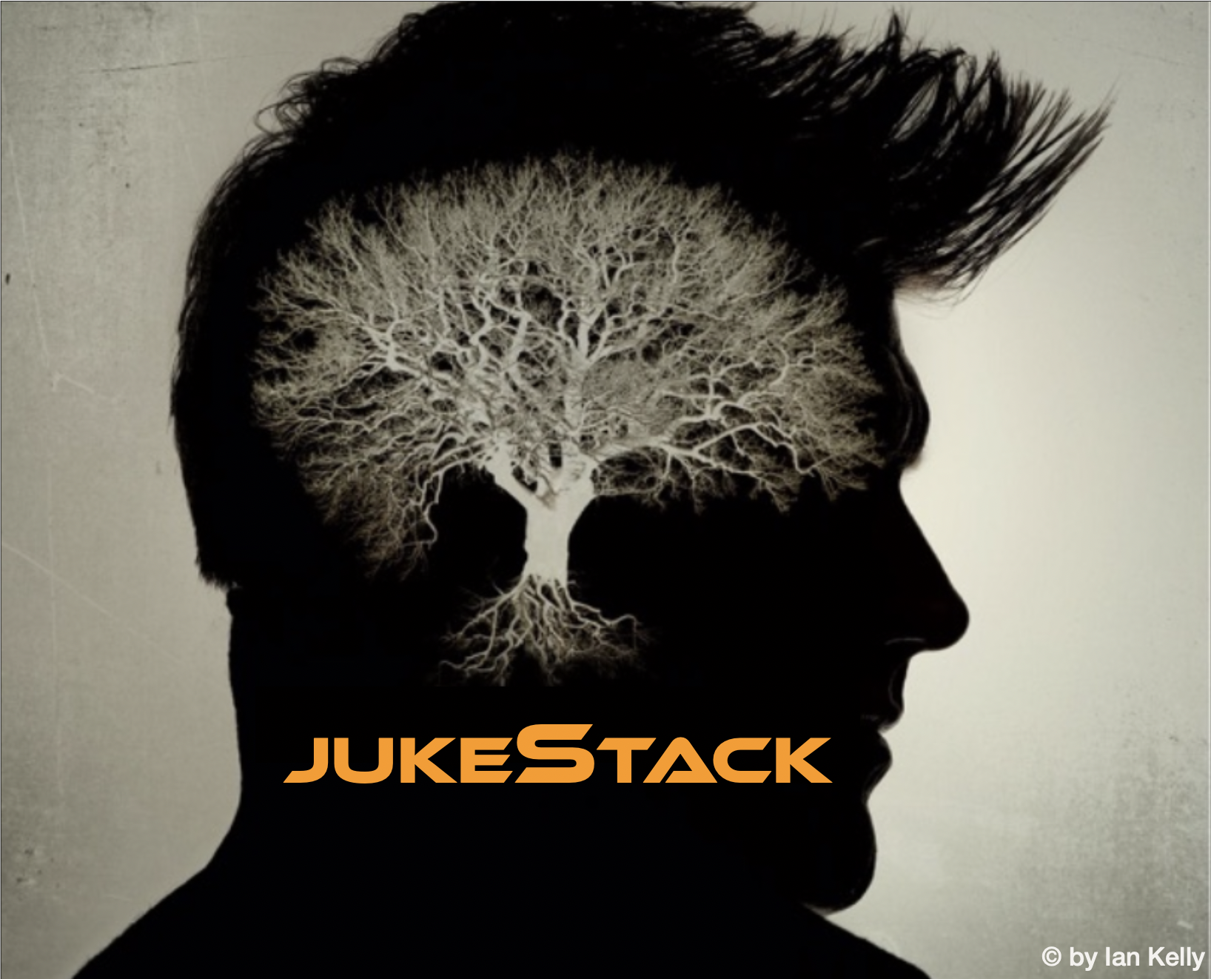

Technische Dokumentation

Autor: Ben Siegrist, Robin Vogt

Datum: 26.01.23

Version: 2.4

TOKENTEC

# Analyse

## Projektbeschrieb

Es soll eine Web-App entwickelt werden, mit welcher man eine elektronische JukeBox mit NFT-Songs (Non-Fungible Tokens) benutzen und verwalten kann.

## Anforderungen

Ein jukeStack Benutzer (z.B. Steven Hatch) soll sich mit seiner E-Mail Adresse (Steven.Hatch@gmx.net) und einem Passwort (z.B. djfhU78&wR) in der jukeStack-App registrieren können.

Sobald er sich registriert hat, kann er sich mittels E-Mail und Passwort in der jukeStack-App anmelden. Gelingt ihm dies, so sieht er einerseits eine Liste mit NFT-Songs (z.B. Ian Kelly, Speak your mind, 4:08, 2008), die er ausleihen kann und eine zweite Liste mit bereits ausgeliehenen Songs, die aber im Moment noch leer ist.

Nun kann er aus der ersten Liste einen Titel anwählen (z.B. Speak your mind) und ihn ausleihen. Sind die unten angeführten Bedigungen erfüllt, so wird die Ausleihe gewährt und der Song auf die Liste der ausgeliehenen Songs gesetzt. Die Liste der ausgeliehenen Songs enthält nun diesen Song, welcher um das Ausleihdatum ergänzt wurde (z.B. Ian Kelly, Speak your mind, 4:08, 2008, 11.12.2022 14:03).

Die Bedingungen für eine Ausleihe lauten wie folgt:

* Ein Benutzer darf maximal **nur 5 Songs** gleichzeitig ausleihen
* Ein Song kann, da jeder Song in dieser App ein NFT ist, gleichzeitig **maximal nur einmal** ausgeliehen sein

Sind die obigen Bedingungen nicht erfüllt, so soll eine entsprechende Warnung ausgegeben werden.

Ist ein Song ausgeliehen, kann er so oft angehört werden, wie der Benutzer es möchte.

Ein ausgeliehener Song, kann, wenn er nicht mehr gewünscht wird, wieder zurückgegeben werden.

Zudem gibt es noch einen Administrator:in (z.B. Liza Suller, Liza.Suller@tokentec.ch, kljht564xc). Logt die sich ein, sieht sie statt der Songs, eine Liste mit allen Benutzern. Wählt sie einen Benutzer an, sieht sie wiederum dessen Ausleihen und kann diese auch rückgängig machen.

## Realisierungstechnologie

Die Web-App soll mittels eines MERN (MySQL, Express, React, Node) Stacks realisiert werden.

## Use Cases

Aus dem folgenden Diagramm sind die gewünschten Anwendungsfälle erkennbar.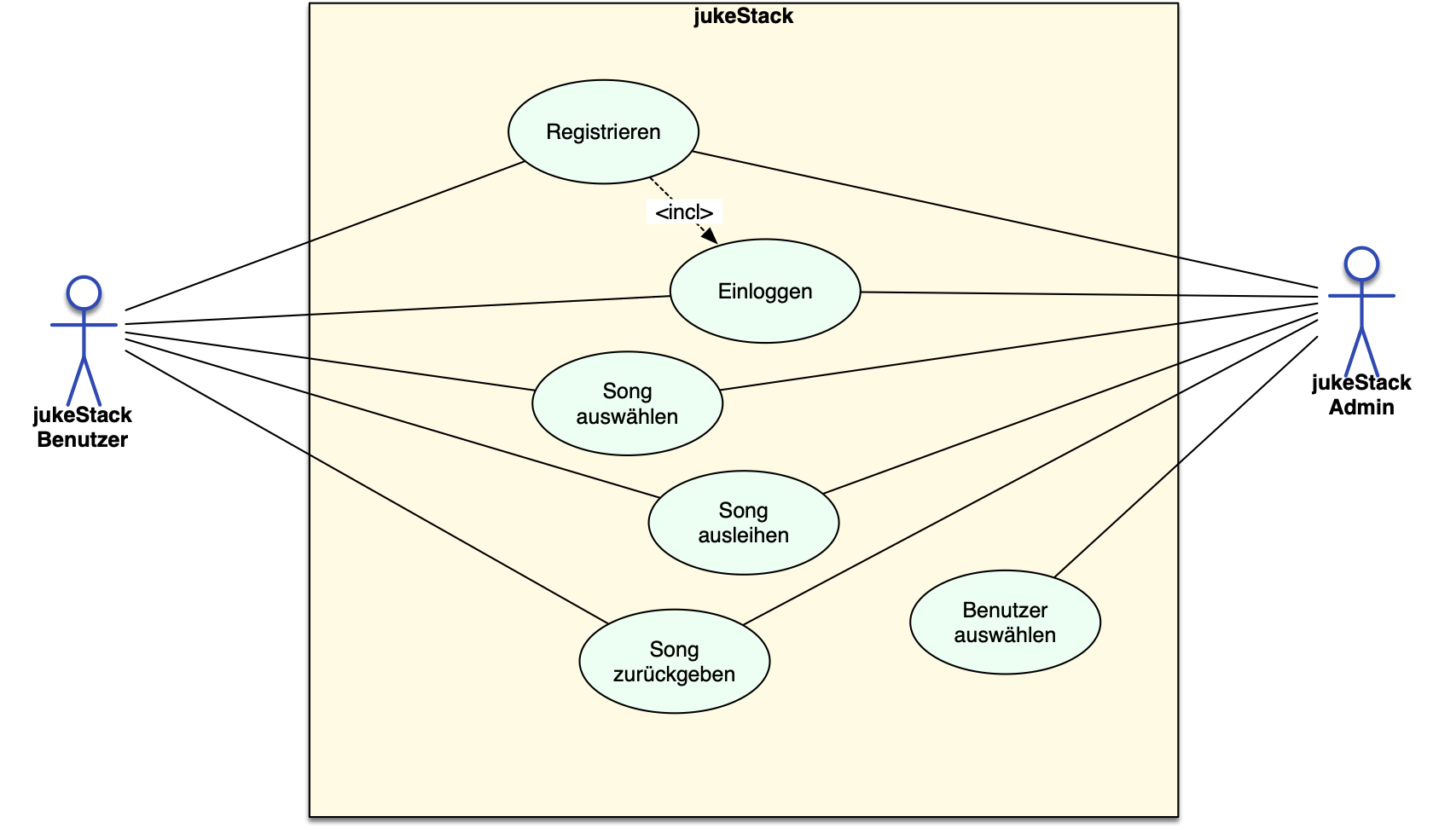

## ERD

Das ERD fällt recht einfach aus. Ein User kann mehrere Songs ausleihen und ein Song seinerseits kann von mehreren Usern ausgeliehen werden. Ein neuer User hat noch keine ausgeliehenen Songs und nicht jeder Song wird ausgeliehen. Die Admins sind, da sie die gleichen Attribute haben, auch in TUsers untergebracht.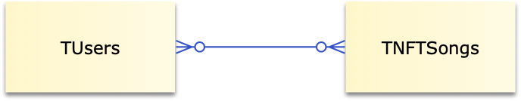

TOKENTEC

# Design

## Layout

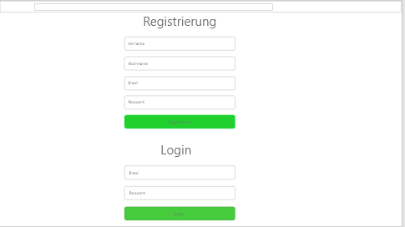

Ein Bild, das Text enthält.

## Datenbankschema

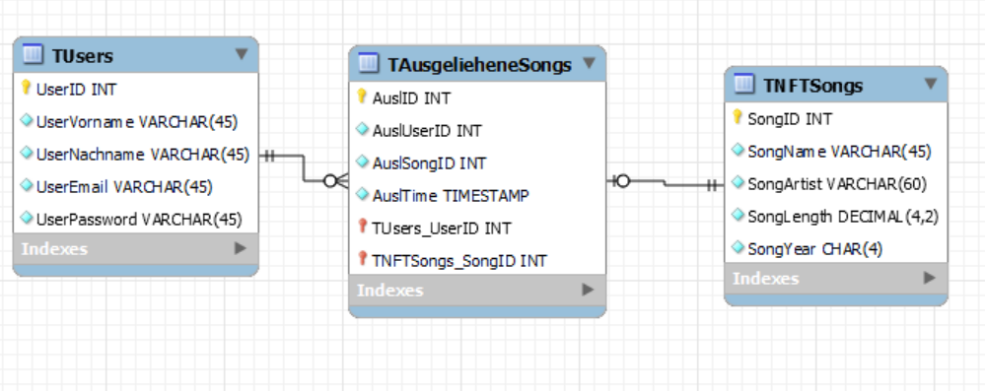

## Testliste

| Test | Erwartetes Ergebnis | Erfüllt | Bemerkung |
| --- | --- | --- | --- |
| Sie versuchen, nachdem sie schon 5 Songs ausgeliehen haben, einen weiteren sechsten auszuleihen. | Warnung erscheint, in der steht: “Man kann nicht mehr als  5 Songs gleichzeitig ausleihen” | Ja |  |
| Sie versuchen sich mit Ihrem Passwort (z.B. h1Xl3G) Anzumelden, sie vertippen sich aber und sie tippen statt Ihrem Passwort (h2Xl3G). Dann drücken Sie auf Login mit einem falschen Passwort. | Es erscheint ein Error, welcher sagt: «Passwort oder Email sind Falsch” | Ja |  |
| Sie klicken auf den Ausleihen Button, des Songs “Ed Sheran feat. Leon Gensch – Hasch im Tasch” | Der Song verschwindet aus der Freien Liste und er erscheint in der ausgeliehenen Liste. | Ja |  |
| Sie klicken auf den Song Zurückgeben Button, des Songs “The Trashmen – Surfin Bird” | Der Song verschwindet von der Ausgeliehen Liste und ist wieder in der freien liste | Ja |  |
| Sie öffnen die Website und sie wollen sich registrieren. Zuerst klicken sie auf das Eingabefeld “Vorname” und sie geben, denn Namen Kai ein. Dann klicken sie auf das Textfeld “Nachname” und sie geben den Nachnamen Fieger ein. Danach klicken sie auf das Textfeld “Email” und sie geben die E-Mail [leif.Gensch@drittesReich.de](mailto:leif.Gensch@drittesReich.de). Dann klicken sie auf das Textfeld “Passwort” und sie geben das Passwort “LeviIsstHuhn69” ein. Danach klicken sie auf den Registrieren Button. | Die Meldung “Die Registrierung war Erfolgreich”. Nun sind sie registriert. | Ja |  |
| Sie öffnen die Website und sie wollen sich einloggen. Sie klicken auf das Textfeld “Email” und sie geben die E-Mail [Max.Voll.lelegepa@sazagroup.com ein. Danach klicken sie auf das Textfeld “Passwort](mailto:Max.Voll.lelegepa@sazagroup.com%20ein.%20Danach%20klicken%20sie%20auf%20das%20Textfeld%20“Passwort) dort geben sie das Passwort “glüngi” ein. Dann klicken sie auf den Login Button. | Sie werden eingeloggt und auf die Startseite weitergeleitet. | Ja |  |
| Sie loggen sich mit einem Admin Account ein. Sie klicken auf die Nutzer Liste und sie klicken auf den Nutzer “Mine.io”. Dann klicken sie beim Song “lelegepa feat. Maxinator3000 – Haben sie diesen Mann gesehen” auf den Button “Song für Nutzer Zurückgeben. | Der Song verschwindet aus der ausgeliehenen Liste des Nutzers und der Song kann wieder ausgeliehen werden. | Ja |  |

TOKENTEC

# Deployment

## Benutzeranleitung

